实验项目名称： 函数

**（所属课程：** 高级语言程序设计 **）**

**学 院： 计算机科学与信息工程学院 专业班级：网络工程18-1**

**姓 名： 邓二浦 学 号：18031110129**

**实验日期： 2019-03-17 实验地点：a06-207**

**合作者： 指导教师：朱宗胜**

**本实验项目成绩： 教师签字： 日期：**

1. **实验目的**

1、掌握自定义函数的一般结构及定义函数方法。

2、掌握形参、实参、函数原型、等重要概念。

3、掌握函数声明、函数调用的一般方法。

**二、实验内容**

1、求三角形面积函数。编写一个求任意三角形面积的函数，并在主函数中调用它，计算任意三角形的面积。

2、把猴子吃桃问题写成一个函数，使它能够求得指定一天开始时的桃子数。

3、用递归函数求解Fibonacci数列问题。在主函数中调用求Fibonacci数的函数，输出Fibonacci数列中任意项的数值。

**三 、实验步骤与结果**

**1.**

#include<stdio.h>

#include<math.h>

float area(float,float,float); /*计算三角形面积的函数原型声明*/

void main()

{

float a,b,c;

printf("请输入三角形的三个边长值：\n");

scanf("%f%f%f",&a,&b,&c);

if(a+b>c&&a+c>b&&b+c>a&&a>0.0&&b>0.0&&c>0.0)

printf("area=%-7.2f\n",area(a,b,c));

else

printf("输入的三边不能构成三角形！\n");

}

/*计算任意三角形面积的函数*/

float area(float a,float b,float c)

{

float s,area_s;

s=(a+b+c)/2.0;

area_s=sqrt(s*(s-a)*(s-b)*(s-c));

return (area_s);

}

【实验验证】

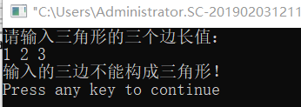 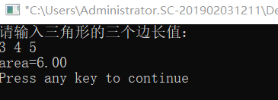

【实验实现】

2、

#include<stdio.h>

int monkey(int); //函数原型声明

void main()

{

int day;

printf("求第几天开始时候的桃子数？\n");

do

{

scanf("%d",&day);

if(day<1||day>10)

continue;

else

break;

}while(1);

printf("total: %d\n",monkey(day));

}

//以下是求桃子数的函数

int monkey(int k)

{

int i,m,n;

for(n=1,i=1;i<=10-k;i++)

{

m=2*n+2;

n=m;

}

return n;

}

【实验验证】

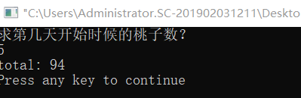

【实验实现】

3、

#include<stdio.h>

int fun(int n)

{

int f;

if(n==1||n==2)

f=1;

else

f=fun(n-1)+fun(n-2);

return f;

}

void main()

{

int n;

printf("请输入所求项：");

scanf("%d",&n);

printf("Fibonacci数列第%d项为：%d\n",n,fun(n));

}

【实验验证】

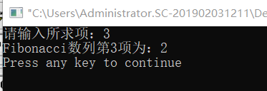

**四、实验总结**

（1）通过这次实验对函数调用有了更深层次的了解，对递归函数有了更清晰的认识

（2）通过猴子吃桃问题让我更加灵活运用函数与相循环结合

（3）函数调用主函数可以没有返回值，用被调函数来完成输出